В нашей стране Пасха - один из самых любимых и долгожданных праздников. Традиции, связанные с празднованием Воскресения Христова, продолжают сохраняться и перенимаются молодежью.
17 апреля в 11.00 часов на площади МАУ «Центр молодежных инициатив» состоялось традиционное муниципальное мероприятие «Студенческая пасха».
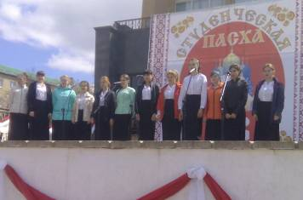
На площади работали интерактивные площадки общеобразовательных организаций, образовательных организаций среднего профессионального и высшего образования, а также учреждений культуры.
10 апреля стартовал муниципальный конкурс пасхальных куличей «Символ Пасхи». Для участия необходимо было выбрать номинацию (самое оригинальное оформление, самый красочный кулич, самый большой кулич; самый маленький кулич, самый нестандартный кулич, самый креативный кулич, самый аппетитный кулич) и принести свое кулинарное изделие с этикеткой (где указать Ф.И.О. автора, род занятий, наименование организации) в день праздника на площадь перед МАУ «Центр молодежных инициатив» не позднее 10.30 часов. Народное жюри определяло лучшие куличи в каждой номинации.
Праздничное настроение жителям и гостям города создавали выступления старооскольских творческих коллективов.
Наши обучающиеся приняли самое активное участие в этом мероприятии.
Пасхальная композиция, выполненная обучающимися нашего техникума:
